**От вдохновения к умению**

Работа над изготовлением сладостей – отнюдь не сахар

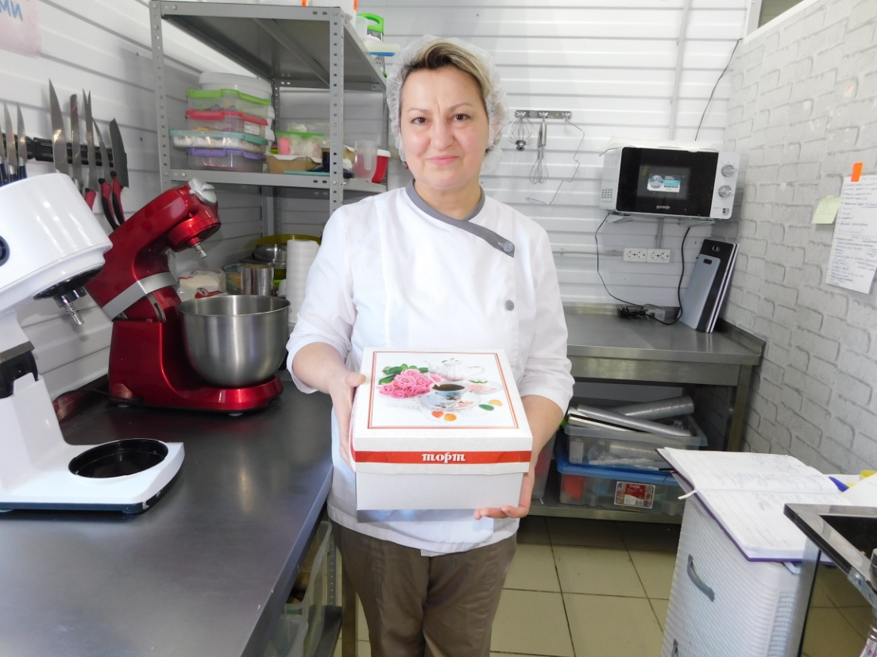

О том, что в поселке Панковка есть частная кондитерская, где готовят торты, мы узнали от коллег, которые их уже дегустировали. Сразу захотелось познакомиться с мастером, узнать, как она развивает свой сладкий бизнес и где берет вдохновение.

С хозяйкой кондитерской «Галинкинтортик» Галиной УДАЛЬЦОВОЙ мы договорились встретиться до начала ее рабочего дня, который, как оказалось, зачастую длится до самой ночи.

На входе она выдала мне бахилы, шапочку, халат и только после полной экипировки показала свои владения. Помещение площадью 50 квадратов логично поделено на несколько рабочих зон. В одной идет подготовка яиц, в другой – молочной продукции, в третьей – замес теста, а дальше – плита, духовые и холодильные шкафы, столы для сборки будущих кулинарных произведений.

О себе Галина рассказала, что по образованию она – портной женской верхней одежды. Окончила Новгородский учебно-производственный комбинат. В ателье работала недолго. Замужество, потом дети появились один за другим – двое сыновей. Находясь в декретном отпуске, принимала заказы и шила дома. Однако со временем поняла, что хочет работать под собственной маркой, а не просто воплощать чужие задумки. Выходить на подиум со своими моделями побаивалась, а вот создавать их бралась охотно.

Работала Галина и экспедитором, потом за маленькую зарплату трудилась бухгалтером у частного предпринимателя, но творческий огонек уже тогда пробивался. А по-настоящему он разгорелся, когда на день рождения своей годовалой внучки Олеси она испекла торт в виде божьей коровки. Малышка вряд ли оценила бабушкины старания, зато торт распробовали родственники. На маленькой домашней кухне она с большим вдохновением пекла тортики для родных и друзей. Фотографии своих изделий выкладывала в Интернет.

Вот так стартовал сладкий бизнес индивидуального предпринимателя Удальцовой. А недавно она взяла в аренду пристроенный к жилому дому № 7 по Советской улице цех, оборудованный под пиццерию. Супруг переделал его в соответствии с санитарными требованиями. И сегодня продукцию этой частной кондитерской хорошо знают не только жители Панковки, но и многие новгородцы. Журнал заказов расписан на недели вперед. В клиентской базе – десятки постоянных заказчиков, а в ассортименте кондитерской торты на разный вкус и кошелек.

Кроме того, есть тортики-открытки, капкейки, оригинальные десерты. Галина Александровна не перестает учиться красиво и вкусно печь. Она уже несколько лет постигает кондитерские секреты на онлайн-курсах у известного мастера из Санкт-Петербурга. Как сама говорит, получила не только знания, но и профессиональные экономические консультации, советы, как воплощать в жизнь свои задумки и какие цены на продукцию указывать.

– Надо многое принимать во внимание. Например, то, что это ручной труд, а не производственный конвейер. Необходимо учитывать затраты на свет, газ, воду и даже то время, которое потрачено на поход в магазин за продуктами – это ведь тоже работа, – говорит собеседница.

– Вы часто изобретаете что-то новое?

– Стараюсь. Дизайн тортов меняю, новые начинки придумываю. Последняя находка – прослойка коржей кремю (кремовая начинка, похожая на плотный мусс. – Прим. авт.) из киви и клубники. Экспертом всех моих кулинарных опытов является супруг Андрей. Он не только главный помощник, но и беспристрастный дегустатор. Если он одобряет изделие, запускаю в производство. Ошибочных оценок не было.

Кстати, Галина Удальцова предпочитает покупать молоко и творог местных производителей – например, компании «Лактис». Отмечает, что качеством очень довольна…

В настоящее время хозяйка кондитерской задумывается над тем, чтобы поменять статус самозанятой и взять на работу помощников: десять тортов за рабочий день испечь, согласитесь, непросто. Важно учитывать и эмоциональную нагрузку – большую ответственность перед заказчиком.

Что еще можно сказать о моей собеседнице? Она счастлива в браке. О себе говорит: «Я пять раз бабушка» и обожает четверых внуков и внучку, день рождения которой дал путевку в жизнь кондитерскому бизнесу. Галина Александровна гордится своим сыном Андреем Удальцовым, который является командиром поискового отряда «Садко».

Галина и ее супруг любят животных. Представьте, в доме пять котов, и все черные, так что «говорят, не повезет…» – это не про них. Лучшим отдыхом считают поход в лес. А еще моя визави очень артистична, в глазах – при её-то занятости – озорной огонек. Она пишет стихи и рисует – как признается, только для себя.

Вдохновения вам, Галина Александровна, и в кондитерском, и в художественном творчестве! С наступающим праздником 8 Марта!

Светлана ЛАПТИЙ

Фото автора